ФЕДЕРАЛЬНОЕ ГОСУДАРСТВЕННОЕ АВТОНОМНОЕ ОБРАЗОВАТЕЛЬНОЕ УЧРЕЖДЕНИЕ ВЫСШЕГО ОБРАЗОВАНИЯ  
«РОССИЙСКИЙ УНИВЕРСИТЕТ ТРАНСПОРТА»  
(РУТ (МИИТ))

Институт транспортной техники и систем управления

Кафедра «Управление и защита информации»

ОТЧЁТ  
ПО ЛАБОРАТОРНОЙ РАБОТЕ №3

«Соединение данных из множества таблиц»

По дисциплине «Информационное обеспечение систем управления»

Выполнил: ст. гр. ТУУ – 411

Иконников А.С.

Проверил: к.т.н., доц.

Васильева М.А.

Москва 2021

Оглавление

Цель работы: 2

Формулировка задания: 2

Вывод: 7

## **Цель работы:**

Изучить операторы MS SQL Server, необходимые для работы с данными, находящимися в разных таблицах. Научиться создавать запросы на соединение данных из множества таблиц. Работа производится с учебной базой данной AdwentureWorks2019.

## Формулировка задания:

ВАРИАНТ 8

1. Показать продажи с начала года (SalesYTD) и поля FirstName, LastName из таблиц Person.Person, Sales. SalesPerson.

--1. Показать продажи с начала года (SalesYTD) и поля FirstName, LastName из таблиц Person.Person,   
--Sales. SalesPerson.  
SELECT b.SalesYTD, a.FirstName, a.LastName FROM Person.Person as a  
JOIN Sales.SalesPerson as b ON a.BusinessEntityID = b.BusinessEntityID

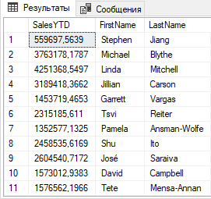

Рисунок 1 ‑ Результат выполнения запроса

1. Показать список продуктов (поле Name) в котором указано, есть ли у продукта единицы измерения веса или нет, из таблиц Production.Product, Production.UnitMeasure, используя LEFT OUTER JOIN

--2. Показать список продуктов (поле Name) в котором указано, есть ли у продукта единицы  
--измерения веса или нет, из таблиц Production.Product, Production.UnitMeasure, используя  
--LEFT OUTER JOIN.  
SELECT a.[Name], b.Name FROM Production.Product as a  
LEFT OUTER JOIN Production.UnitMeasure as b ON a.WeightUnitMeasureCode = b.UnitMeasureCode

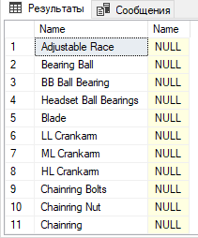

Рисунок 2 ‑ Результат выполнения запроса

1. Показать список людей (поля FirstName, LastName), в котором указано, имеется ли логин идентификатор (LoginID) или нет, из таблиц HumanResources.Employee, Person.Person, используя RIGHT OUTER JOIN.

--3. Показать список людей (поля FirstName, LastName), в котором указано, имеется ли логин идентификатор  
--(LoginID) или нет, из таблиц HumanResources.Employee, Person.Person, используя RIGHT OUTER JOIN.  
SELECT a.FirstName, a.LastName, b.LoginID FROM Person.Person as a  
RIGHT OUTER JOIN HumanResources.Employee as b ON a.BusinessEntityID = b.BusinessEntityID

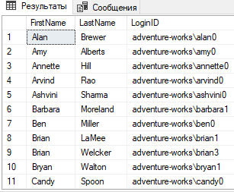

Рисунок 3 ‑ Результат выполнения запроса

1. Показать список продуктов (ProductID), которые имеют несколько скидок на единицу продукции (UnitPriceDiscount), из таблицы Sales.SalesOrderDetail, используя SELF JOIN.

--4. Показать список продуктов (ProductID), которые имеют несколько скидок на единицу продукции  
--(UnitPriceDiscount), из таблицы Sales.SalesOrderDetail, используя SELF JOIN.  
SELECT DISTINCT a.ProductID, a.UnitPriceDiscount FROM Sales.SalesOrderDetail as a  
JOIN Sales.SalesOrderDetail AS b ON a.ProductID = b.ProductID  
AND a.UnitPriceDiscount <> b.UnitPriceDiscount

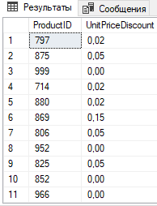

Рисунок 4 ‑ Результат выполнения запроса

1. Показать список скидок на единицу продукции (UnitPriceDiscount), к которым относятся несколько продуктов (ProductID), из таблицы Sales.SalesOrderDetail, используя SELF JOIN.

--5. Показать список скидок на единицу продукции (UnitPriceDiscount), к которым относятся несколько  
--продуктов (ProductID), из таблицы Sales.SalesOrderDetail, используя SELF JOIN.  
SELECT DISTINCT a.UnitPriceDiscount, a.ProductID FROM Sales.SalesOrderDetail as a  
JOIN Sales.SalesOrderDetail AS b ON a.UnitPriceDiscount = b.UnitPriceDiscount  
AND a.ProductID <> b.ProductID

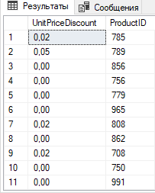

Рисунок 5 ‑ Результат выполнения запроса

1. Показать подкатегории продуктов (ProductSubcategoryID из таблицы Production.Product), которые имеют несколько цветов начинающихся на «B», используя SELF JOIN.

--6. Показать подкатегории продуктов (ProductSubcategoryID из таблицы Production.Product),  
--которые имеют несколько цветов начинающихся на «B», используя SELF JOIN.  
SELECT DISTINCT a.ProductSubcategoryID, a.Color FROM Production.Product as a  
JOIN Production.Product AS b ON a.ProductSubcategoryID = b.ProductSubcategoryID  
WHERE a.Color <> b.Color AND a.Color LIKE 'B%' AND b.Color LIKE 'B%'

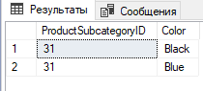

Рисунок 6 ‑ Результат выполнения запроса

1. Показать комбинированный список таблиц Person.EmailAddress, Person.Person по полям BusinessEntityID, rowguid, ModifiedDate, используя UNION

--7. Показать комбинированный список таблиц Person.EmailAddress, Person.Person по полям  
--BusinessEntityID, rowguid, ModifiedDate, используя UNION.  
SELECT BusinessEntityID, rowguid, ModifiedDate  
FROM Person.EmailAddress  
UNION  
SELECT BusinessEntityID, rowguid, ModifiedDate

FROM Person.Person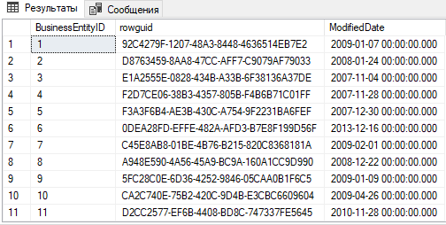

Рисунок 7 ‑ Результат выполнения запроса

1. Показать список ProductID, которые содержатся в таблице Production.Product, но не содержатся в таблице Production. ProductDocument.

--8. Показать список ProductID, которые содержатся в таблице Production.Product, но не  
--содержатся в таблице Production. ProductDocument.  
SELECT ProductID  
FROM Production.Product  
EXCEPT  
SELECT ProductID  
FROM Production.ProductDocument

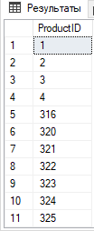

Рисунок 8 ‑ Результат выполнения запроса



Рисунок 9 – Утверждение изменений

## **Вывод**:

Изучил операторы MS SQL Server, необходимые для работы с данными, находящимися в разных таблицах. Научился создавать запросы на соединение данных из множества таблиц. Работа производилась с учебной базой данной AdwentureWorks2019.